**logengine使用说明：**

|  |  |  |
| --- | --- | --- |
| 文件状态：  [√] 草稿  [ ] 正式发布  [ ] 正在修改 | 文件标识： |  |
| 当前版本： | 1.0 |
| 作 者： | 许洪标 |
| 完成日期： | 2015/12/8 |

1. **用mvn生成logengine.jar导入需使用的项目**
2. **项目中添加mongodb相关配置文件application.properties如图**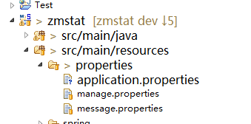
3. **调用方式如图：**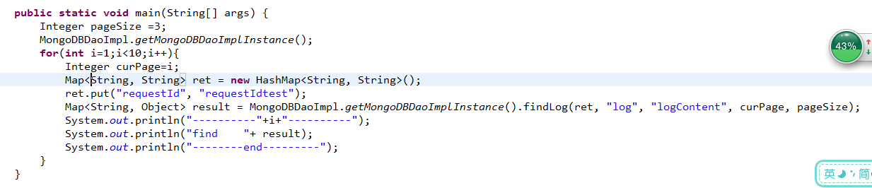

findLog包括有分页和无分页，当有分页时，当前页与页显示数量必传；其中ret为查询条件类型为map（key查询条件字段名，valus对应的值）；“log”为数据库名称；"logContent"为集合名称；curPage为当前页；pageSize为页大小。

1. **返回值**

示例：{count=9, curPage=2, pageSize=3, resultList=[{ "_id" : { "$oid" : "56653d52ad1d068592e8672b"} , "requestId" : "requestIdtest" , "time" : "4"}, { "_id" : { "$oid" : "56653d52ad1d068592e8672c"} , "requestId" : "requestIdtest" , "time" : "5"}, { "_id" : { "$oid" : "56653d52ad1d068592e8672d"} , "requestId" : "requestIdtest" , "time" : "6"}]}

count为数据总数；curPage当前页；pageSize页大小；resultList相关数据集合，有异常抛出。